新 书 推 荐

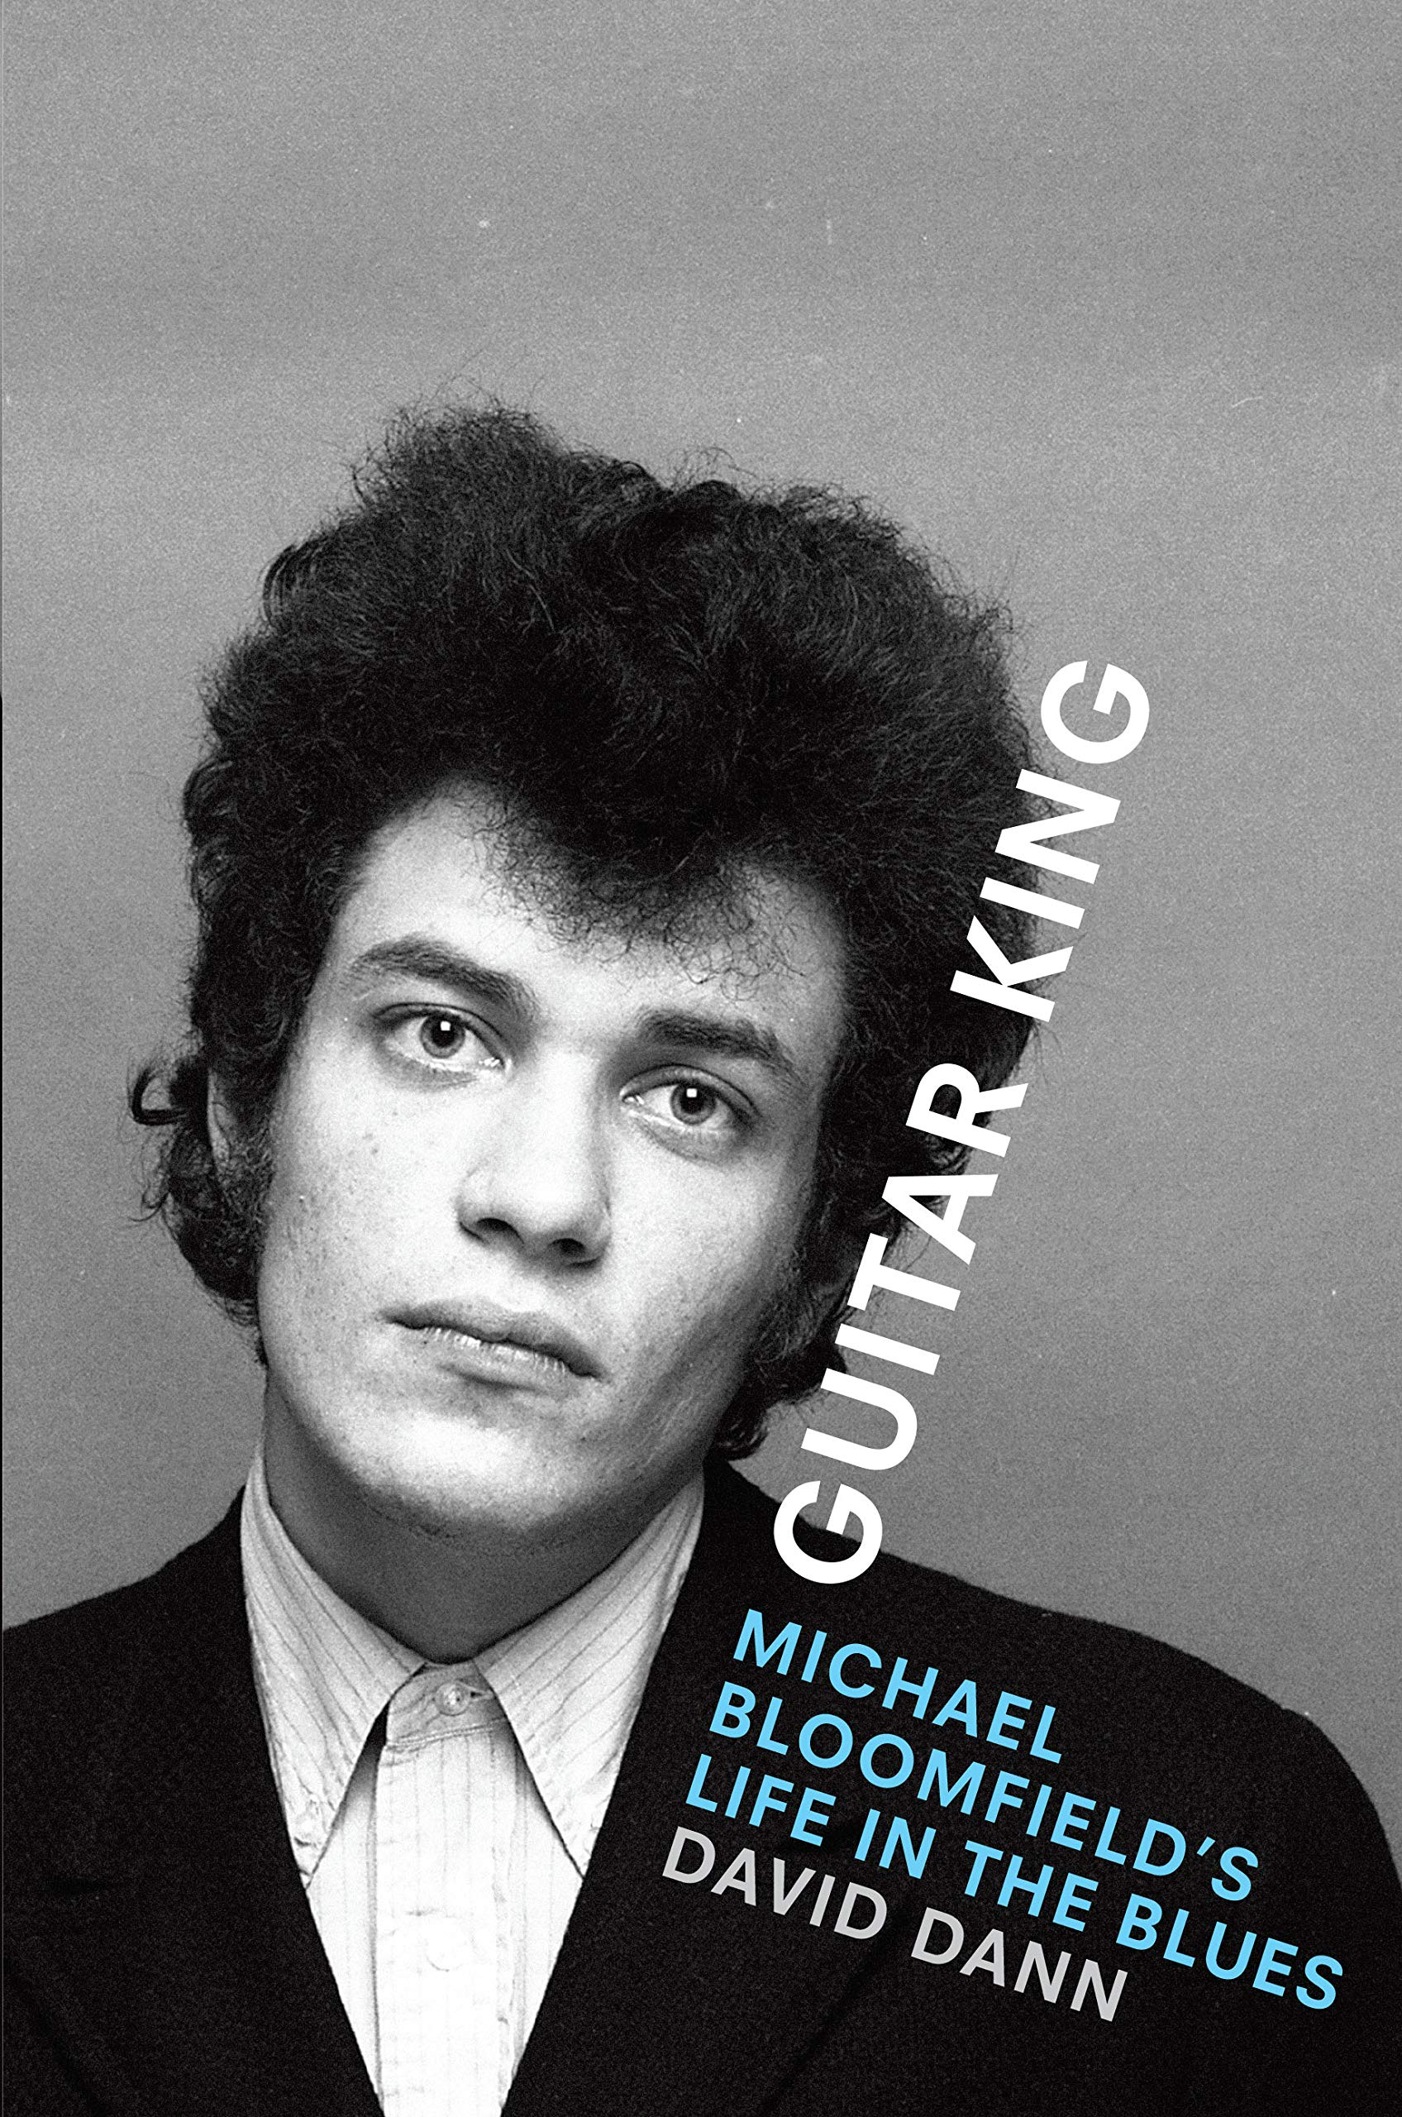
中文书名：《“吉他王子”迈克尔·布卢姆菲尔德的蓝调生活》
英文书名：Guitar King: Michael Bloomfield's Life in the Blues
作 者：David Dann
出 版 社：University of Texas Press
代理公司：ANA/Winney
出版时间：2021年8月
代理地区：中国大陆、台湾
页 数：776页
审读资料：电子稿
类 型：传记/回忆录

内容简介：

《滚石》（Rolling Stone）2019年最佳音乐类书籍，这本蓝调摇滚传奇迈克·布卢姆菲尔德的传记“像小说一样引人入胜”(《华尔街日报》（The Wall Street Journal）)。

迈克·布卢姆菲尔德被《滚石》杂志评为世界上最伟大的蓝调摇滚吉他手之一，在英年早逝四十年后，他仍然深受歌迷的喜爱。大卫·丹恩带领读者穿梭于后台、舞台和录音室之间，领略这位大师的风采，讲述了布卢姆菲尔德在开创性的保罗·巴特菲尔德布鲁斯乐队（Paul Butterfield Blues Band）和迷人的电旗乐队（Electric Flag）中承担的角色，以及与阿尔·库珀（Al Kooper）和斯蒂芬·斯蒂尔斯（Stephen Stills）合作的《超级会议》专辑（Super Session），与鲍勃·迪伦合作的《重访61号公路》（Highway 61 Revisited），和彼得·方达（Peter Fonda）和杰克·尼科尔森（Jack Nicholson）共同创作的原声带等等音乐背后引人入胜的故事。

通过细致的研究，包括对布卢姆菲尔德的朋友、亲戚和乐队成员的70多次采访，音乐历史学家大卫·丹恩栩栩如生地描绘了布卢姆菲尔德的世界，从他与犹太家庭在芝加哥富裕北岸的挣扎，到这位自学成才的吉他手在酒馆和喧闹的夜总会里苦练技艺，并促成了当代蓝调和摇滚乐之声的改变。书中的场景就像布卢姆菲尔德的独奏一样震撼人心，讲述了一个活出最强音的故事。

作者简介：

大卫·丹恩（David Dann）是一位商业艺术家、音乐历史学家、作家和业余音乐家，他在新闻行业工作了多年，担任获奖卡茨基尔周刊的联合出版人。最近，他担任激进艺术杂志《Artenol》的编辑，《纽约时报》（New York Times）将其描述为“《新共和》（New Republic）和《疯狂》（Mad Magazine）的混合体”。他制作了迈克尔·布卢姆菲尔德的广播和视频纪录片，并担任Sony/Legacy最近推出的布卢姆菲尔德盒装录音带的顾问。

媒体评价：

像是最后一个不为人知的经典摇滚故事，布卢姆菲尔德的神秘逝世为它画上句号。
——《滚石》

揭示了布卢姆菲尔德无与伦比的音乐激情，天资和绝望……吉他王子奠定了他在美国音乐史上的关键地位。
——《匹兹堡邮报》（Pittsburgh Post-Gazette）

一个扣人心弦的故事，这位年轻的蓝调狂热者在成名之前就染上了毒品，精神状态很不稳定……热爱音乐的人会喜欢重温这样一个时代，在这时，布卢姆菲尔德的影响力甚至超过史蒂夫·雷·沃恩（Stevie Ray Vaughn）。
——Kirkus Published

这本书意义深远，揭示了一位被其他20世纪60年代杰出人物所掩盖的音乐家留下的宝贵遗产。他助力蓝调风格融入摇滚，他的演奏影响了摇滚事业的进程。
——《图书馆杂志》（Library Journal）

感谢您的阅读！
请将反馈信息发至：版权负责人
Email：Rights@nurnberg.com.cn
安德鲁·纳伯格联合国际有限公司北京代表处
北京市海淀区中关村大街甲59号中国人民大学文化大厦1705室, 邮编：100872
电话：010-82504106, 传真：010-82504200
公司网址：http://www.nurnberg.com.cn
书目下载：http://www.nurnberg.com.cn/booklist_zh/list.aspx
书讯浏览：http://www.nurnberg.com.cn/book/book.aspx
视频推荐：http://www.nurnberg.com.cn/video/video.aspx
豆瓣小站：http://site.douban.com/110577/
新浪微博：安德鲁纳伯格公司的微博_微博 (weibo.com)
微信订阅号：ANABJ2002


